**FICHE #1**

**LES NAVIRES DE COMMERCE**

**MISSION :**

**- Complétez la fiche à l’aide de vos recherches (sites internet, plateforme BIMer.education, documents papiers mis à disposition par votre enseignant…).**

**-A partir de vos réponses, vous devez présenter un « cours » à vos camarades qui complèteront le 1/ de la fiche RECAP.**

**-Enfin, vous devez créer un quiz en ligne pour interroger et tester vos camarades en fin de séquence (votre professeur vous connectera sur l’application qui permet de créer un quiz). Votre quiz comprendra 20 questions dont certaines sur des mots en anglais. Vous serez évalué sur votre capacité à travailler en groupe et à vous répartir le travail.**

Pour chaque navire, complétez dans les cases vides et répondez aux questions.

**../../../../../../../../Desktop/Capture%20d’écran%202025-02-11**

**TRANSPORT DE MARCHANDISES CARGO A CHERCHER**

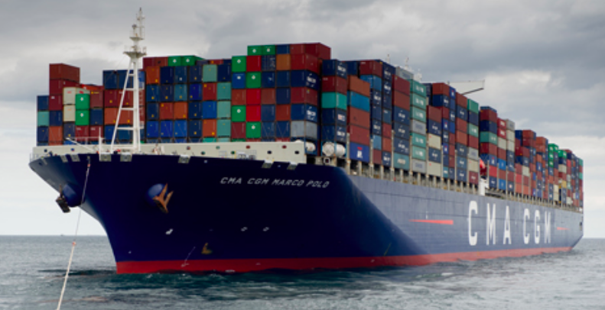 **-**Qu’est-ce qu’un EVP ?

**../../../../../../../../Desktop/Capture%20d’écran%202025-02-11 _______________________ _______________________________________**

**_____________________ _______________________________________**

**-**EVP en anglais : **__________________________**



**../../../../../../../../Desktop/Capture%20d’écran%202025-02-11 _______________________** -Que signifie Ro-Ro_________________________ __________________ -On les reconnait à leur rampe d’accès.

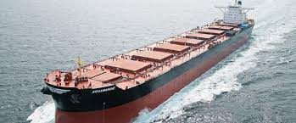 -Que transporte un Ro-Ro ? __________________

**_______________________ _______________________________________**

**../../../../../../../../Desktop/Capture%20d’écran%202025-02-11 _______________________ -**Exemples de produits transportés en vrac **: ______ _______________________________________**

**../../../../../../../../Desktop/Capture%20d’écran%202025-02-11TRANSPORT DE LIQUIDE = NAVIRE CITERNE _____________**

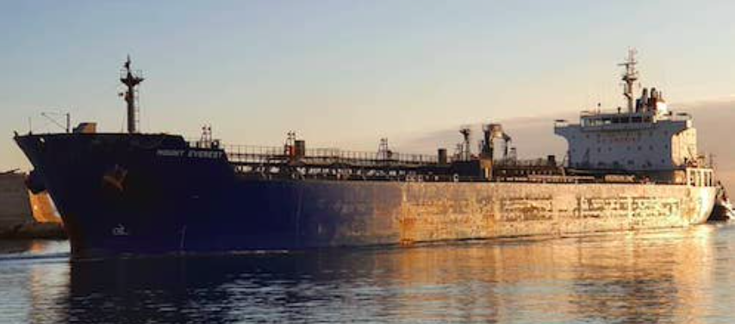

**../../../../../../../../Desktop/Capture%20d’écran%202025-02-11 _______________________ -**On les reconnaît grâce aux tuyaux visibles sur le pont.

**_______________________** -Ils vont du lieu de production (ex :_____________)

au lieu de raffinage (ex :________________).

Qu’est-ce que le Canal de Suez ? **_______________**  **__________________________**



**../../../../../../../../Desktop/Capture%20d’écran%202025-02-11 _______________________** -Que signifie LNG_________________________ -Le gaz est transporté sous pression et à basse

**_______________________** température.

**-**On le reconnait souvent grâce à la forme de ses cuves sur le pont.

**../../../../../../../../Desktop/Capture%20d’écran%202025-02-11**

**TRANSPORT DE PASSAGERS = _____________________**

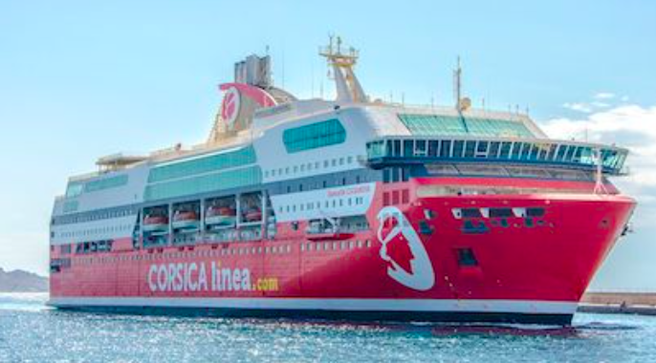

**../../../../../../../../Desktop/Capture%20d’écran%202025-02-11 ______________________** -On les reconnait grâce à la présence d’équipement de sauvetage**.**  **___________________ -**Généralement ils embarquent des véhicules et des passagers.

-Ils assurent ce qu’on appelle la continuité territoriale (liaison vers les îles).



**../../../../../../../../Desktop/Capture%20d’écran%202025-02-11 ______________________** -Ils ont généralement des aménagements intérieurs et extérieurs luxueux.

**_______________________**

**Le plus grand port de commerce en France : _______________ en Europe : ______________ du Monde : _______________**